
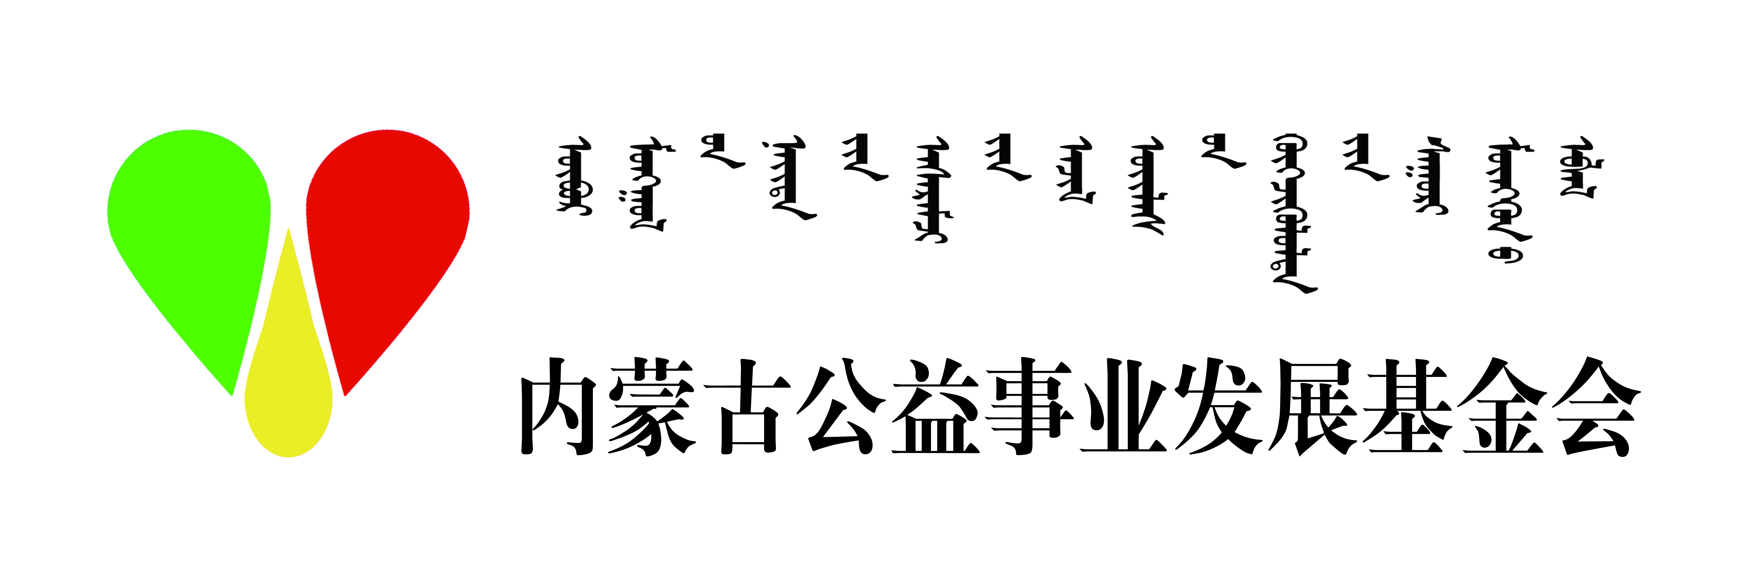
爱助事实孤儿项目资助申请表
资助编号：
填表说明： “父母目前状态”画“√”即可
受益人信息 | 姓名 |  |  |  | 出生年月 |  |  |  |  | 岁 |  |  | 近期彩色免冠  1寸相片
受益人信息 | 现住家庭地址 |  |  |  |  |  |  |  |  |  |  |  | 近期彩色免冠  1寸相片
受益人信息 | 村(居)委会 |  |  |  |  |  |  |  |  |  |  |  | 近期彩色免冠  1寸相片
受益人信息 | 身份证号 |  |  |  |  |  |  |  |  |  |  |  | 近期彩色免冠  1寸相片
受益人信息 | 就读学校 |  |  |  |  |  | 就读年级 |  |  |  |  |  | 近期彩色免冠  1寸相片
抚  养  人  信  息 | 父亲姓名 |  |  |  |  |  | 目前状态 |  | 死亡/失踪/弃养/服刑/残疾/重疾
抚  养  人  信  息 | 母亲姓名 |  |  |  |  |  | 目前状态 |  | 死亡/失踪/弃养/服刑/残疾/重疾
抚  养  人  信  息 | 实际抚养人  姓名 |  |  |  |  |  | 与事实孤儿的关系
抚  养  人  信  息 | 实际抚养人  身份证号 |  |  |  |  |  | 联系电话
抚  养  人  信  息 | 开户账号 |  |  |  |  | 开户姓名 |  |  |  |  | 开户银行 | 内蒙古农信（金谷银行）
--------------以上内容为申请人或实际抚养人填写--------------
村委会  证明 | 受益人 性别 年龄 ，身份证号： 。  父 亲 ，现况（另包含特殊情况下的服刑年限、残疾情况、疾病情况）  。  母 亲 ，现况（另包含特殊情况下的服刑年限、残疾情况、疾病情况）  。  目前家庭情况：（相当于贫困证明）  。  实际抚养人为 ，其亲属关系为 。  特此证明。 村委会意见（公章） ：  经手人签字： 经手人联系电话： 年 月 日
证明清单 |  | 以附件的形式，在申请表后提交  必要材料：  受益人儿童：身份证复印件或户口本复印件  实际抚养人：身份证复印件或户口本复印件  补充材料（如实在无法提交，需要在前页村委会证明中说明具体情况）：  父母： 残疾证复印件  判决书复印件  疾病证明（医院出具）
实际抚养人银行卡正反面复印件粘贴处

（可裁剪，确保银行账户信息清晰可辨）
监护人或  实际抚养人确认 |  | 申请人签字（手印）：  受助人签字（手印、学龄前儿童可免去）：  年 月 日
当地项目合作方 |  | 盖章：  经手人签字： 经手人联系电话：  年 月 日
合作伙伴办  意见 |  | 盖章： 年 月 日
成美基金会  意见 |  | 盖章： 年 月 日
填表说明：请将本表与事实孤儿童户口本复印件、实际抚养人的身份证复印件等材料一同提交，另外服刑需要法院判决书复印件，残疾需要一级、二级残疾人证复印件，重疾需要医院出具的疾病证明。

